**UNIVERSIDAD DE SANTIAGO DE CHILE**

**FACULTAD DE INGENIERÍA**

**Departamento de Ingeniería Informática**

**SOLUCIÓN ESCOGIDA Y PLAN DE DESARROLLO**

**Sebastián Arévalo, Benjamín Navarro, César Rodríguez, Benjamín Zúñiga**

**Sección:**

C-2 cátedra

L-19 laboratorio

**Profesor Cátedra:**

Gary Simken

**Profesor Laboratorio:**

Gery Gerena

**Fecha de entrega:**

06 de noviembre de 2022

**TABLA DE CONTENIDO**

**ÍNDICE DE TABLAS** **3**

**ÍNDICE DE ILUSTRACIONES** **4**

**1. INTRODUCCIÓN** **5**

**2. DEFINICIÓN DEL PROBLEMA** **6**

**3. SOLUCIÓN ESCOGIDA** **8**

**4. ABSTRACCIÓN DE LA SOLUCIÓN** **9**

**5. PLAN DE DESARROLLO** **10**

**a. PLAN DE RELEASE** **10**

**b. LISTADO DE LIMITACIONES, EXCLUSIONES Y ACUERDOS** **12**

**6. CONCLUSIONES** **13**

**7. BIBLIOGRAFÍA** **14**

**ÍNDICE DE TABLAS**

**Tabla 6.1: Tabla de *releases* 11**

**ÍNDICE DE ILUSTRACIONES**

**Figura 2.1: Matriz de problema y cómo podríamos 7**

**Figura 3.1: Solución escogida 8**

**Figura 4.1: DFD nivel 1 9**

1. **INTRODUCCIÓN**

El presente informe tiene la finalidad de presentar la solución escogida, relacionada al excesivo consumo de agua y desperdicio de esta a la hora de regar distintos tipos de plantas. El plan de desarrollo está estructurado en base a las tres entregas restantes calendarizadas para este curso. En esta primera parte se entregará la parte estructural de la aplicación, relacionada directamente a la solución escogida.

En las secciones restantes del informe se aborda la contextualización de la problemática, para dar sentido a la creación de la aplicación. Luego, se presentarán dos esquemas generales de cómo funcionará la aplicación, sin abordar las características complementarias o menos relevantes. Tras esto se plantean diez posibles características que la aplicación podrá o no tener a futuro, en base al tiempo dispuesto por el equipo y el manejo que presenten a la hora de utilizar el framework para desarrollar la interfaz. Después de esto se presentará la conclusión, donde se mostrará la percepción y opinión del equipo respecto al trabajo realizado en esta entrega. Por último se mostrará la bibliografía, donde se encuentran los enlaces a las páginas web de donde se extrajo información.

1. **DEFINICIÓN DEL PROBLEMA**

Durante el último tiempo el planeta sufre una crisis hídrica muy significativa, que se ha visto relacionada con el malgasto de agua durante años y la contaminación de esta con desechos industriales (Agua y saneamiento, 2020). Debido a esta situación y otras problemáticas que acomplejan a las personas a nivel mundial, las Naciones Unidas propusieron diversos desafíos entre los que se encuentra el sexto, relacionado con el agua limpia y saneamiento.

Dicha problemática motivó al equipo a enfocarse en hombres y mujeres que trabajen o estudien y tengan entre 18 y 30 años, con poco tiempo libre y que residan en la provincia de Santiago, que quieran comenzar a ser parte de la comunidad de personas que llevan a cabo la riega recreativa eficiente y concientizada; anhelan indagar un poco más sobre el cuidado de las plantas que tienen en su entorno, con el fin de entender los requerimientos que estas necesitan y utilizar el recurso hídrico de modo eficiente, sin desperdiciar ni malgastar este innecesariamente.

El equipo de trabajo considera de suma importancia e interés la problemática causada por el derroche de agua a la hora de regar las plantas del hogar, además, posee un gran potencial para ser usado como base de un futuro proyecto que se dedique a reducir la huella hídrica de las personas.

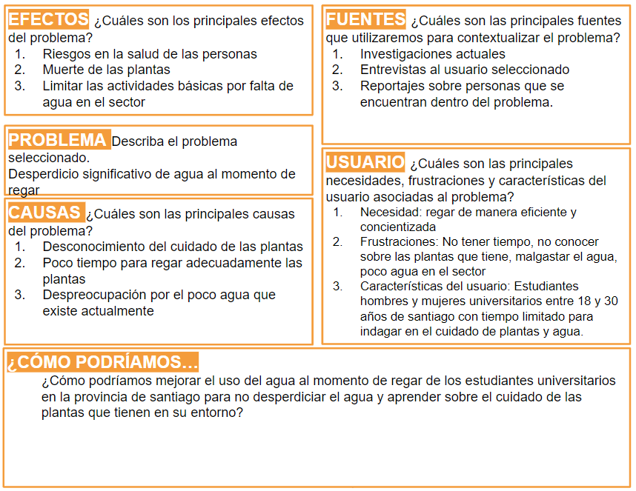  
Figura 2.1: Matriz de Problema y Cómo Podríamos

Fuente: Elaboración Propia.

1. **SOLUCIÓN ESCOGIDA**

El equipo decidió enfocarse en diseñar una aplicación para que el usuario pueda optimizar el consumo del agua, basado en las condiciones climatológicas que requiera la planta solicitada por este. Primeramente se realizará para dos familias de plantas, las epipremnum y las coryphanthas, debido a que son plantas comunes de decoración de interiores, significando esto el contar con una base significativa de usuarios. En rasgos generales son plantas que no requieren cuidados muy específicos, puesto que principalmente necesitan riegos moderados a excepción de invierno, donde no lo requieren.

Añadiendo a lo anterior, en base al tiempo de desarrollo que dispondrá el equipo, es una alternativa amigable desde un punto de vista programable, ya que se deberá realizar durante un periodo acotado de tiempo durante el curso. De esta forma puede llegar a ser de rápida creación y así exponerse al mercado lo antes posible, con el objetivo de lograr una propuesta distinta a lo ya existente en el mercado (Elías L., 2021).

Figura 3.1: Propuesta de Valor escogida

Fuente: Elaboración Propia

1. **ABSTRACCIÓN DE LA SOLUCIÓN**

DFD nivel 1:

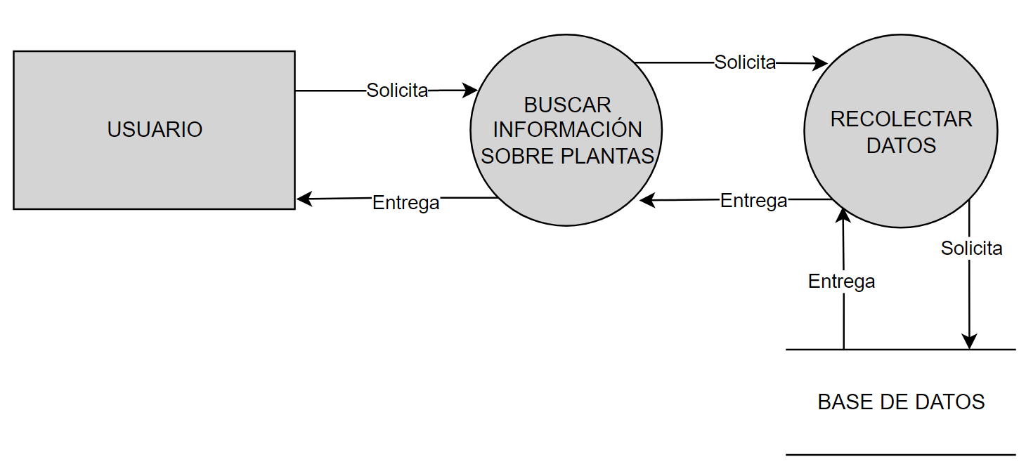

Figura 4.2: DFD nivel 1

Fuente: Elaboración propia

En el diagrama de flujo de nivel 1 se ve el funcionamiento principal de la solución escogida. Se observa que la información otorgada por el usuario activa la solicitud de buscar información, enviando la solicitud de recolectar datos para solicitar estos a la base de datos. En este punto la base de datos entrega la información solicitada por el usuario para completar la acción buscar información sobre plantas.

1. **PLAN DE DESARROLLO**
   1. **PLAN DE RELEASE**

El equipo determina la implementación de 5 funciones de las propuestas anteriormente, las cuales se ven reflejadas en las siguientes frases desde el punto de vista del usuario:

1. Como interesado en el riego eficiente de las plantas quiero ver información de la planta.
2. Como interesado en el riego eficiente de las plantas quiero personalizar el tipo de plantas del que me entreguen información para estar mejor informado.
3. Como interesado en el riego eficiente de las plantas quiero saber como regar a mi planta, de manera de cuidarla y ser cuidadoso con el medio ambiente.
4. Como interesado en el riego eficiente de las plantas quiero saber los cuidados específicos de mi planta.
5. Como interesado en el riego eficiente de las plantas quiero conocer los beneficios que da mi planta.

Tabla 6.1: Tabla de *releases*

Fuente: Elaboración propia

| **FUNC.** | SUMATIVA 3 |
| --- | --- |
| **1** | Completamente implementada, se espera poder tener lista la información para los géneros esperados. |
| **2** | Completamente implementada, con un total esperado de 4 géneros. |
| **3** | Completamente implementada, se espera tener el ciclo de regado total de la planta especificada. |
| **4** | Completamente implementada, añadiendo aún más consejos a los ya implementados en la Sumativa 2. |
| **5** | Completamente implementada. |

* 1. **LISTADO DE LIMITACIONES, EXCLUSIONES Y ACUERDOS**

**Limitaciones**

1. El usuario sólo podrá interactuar con la aplicación a través de botones dentro de la interfaz gráfica.

**Exclusiones**

1. La aplicación tendrá información de 4 géneros de plantas; coryphantha, epipremnum, ficus y aloe.

**Acuerdos**

1. La aplicación funcionará completamente a través de una interfaz gráfica desarrollada con TKInter.
2. **CONCLUSIONES**

Finalmente, tras la investigación realizada, el problema anunciado por la ONU es una realidad que acongoja a todo el mundo, incluyendo al usuario seleccionado. Se analizaron las distintas posibilidades para una posible solución, en la cual se encontró que la más centrada en los planes del equipo y con una mayor factibilidad corresponde a la creación de una aplicación que permita al usuario optimizar el consumo de agua en base a las condiciones favorables que necesite la planta y también enseñar sobre las plantas más comunes, anteriormente mencionadas, que se encuentran dentro del hogar.

En sí la propuesta es una buena base para diseñar una solución a esta problemática en general y que en el futuro podría ir abarcando más territorio, en el sentido de solucionar problemas de desperdicios de agua en actividades agrícolas. Aparte se estima que a muchos posibles usuarios de la solución en desarrollo les interesaría la propuesta del equipo respecto a este problema.

Cabe mencionar que el equipo pasó por ciertas dificultades a la hora de escribir el código de la aplicación, ya que precisaba de un desarrollo considerable para esta en comparación al tiempo que el equipo disponía para ello. Finalmente esto fue posible gracias a la comunicación y organización por parte del equipo. Por otra parte, se lograron pulir las características que presenta la aplicación, ya que se tenía claro el objetivo que se quiere lograr con esta.

1. **BIBLIOGRAFÍA**
2. *Agua y saneamiento*. (2020, 17 junio). Desarrollo Sostenible. Recuperado 25 de septiembre de 2022, de <https://www.un.org/sustainabledevelopment/es/water-and-sanitation/>
3. Elías, L. R. (2021, 20 febrero). *Las mejores apps para cuidar plantas*. www.elmueble.com. Recuperado 25 de septiembre de 2022, de <https://www.elmueble.com/plantas-flores/apps-cuidar-plantas_46657>